作 者 推 荐

极限生存达人
贝尔·格里尔斯（Bear Grylls）

作者简介：

贝尔·格里尔斯（Bear Grylls）作为最知名的生存和户外探险家之一而闻名世界。他的旅程始于童年时在怀特岛，已故父亲教他攀爬和航行的经历。格里尔斯从小就接受武术训练，在第22特种空勤团的英国特种部队服役了三年。之后他成为在全世界播放的《荒野求生》和《越野千里》里的明星。他的自传《荒野求生：贝尔自传》在《星期日泰晤士报》畅销书排行榜上持续15 个星期位居榜首，他已出版超过 85 本书，在全球范围内已销售1500 多万册。
获奖消息！ Bear and the Natural Studios team got awarded not one but two Emmy Awards on 23rd June 2022 at the ceremony in Los Angeles. These were Emmy’s for “Best Show” and “Best Host” for his Netflix Series and interactive movie: “Out Cold: You Vs Wild”. What a great moment! To check out Bear’s acceptance footage please see here: https://www.instagram.com/p/Ce_aVcTLA6l/?hl=en

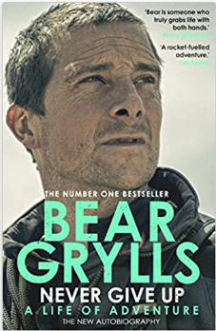
中文书名：《永不放弃》
英文书名：NEVER GIVE UP
作 者：Bear Grylls
出 版 社：Transworld Publishers
代理公司：PFD / ANA
页 数：336页
出版时间：2021年10月
代理地区：中国大陆、台湾
审读资料：电子稿
类 型：传记回忆录
中文简体字版已授权
版权已授：荷兰、丹麦、爱沙尼亚、德国、瑞典

内容简介：

探险家贝尔·格里尔斯非同寻常的最新自传。

2021 年是贝尔·格里尔斯的国际畅销自传《荒野求生：贝尔自传》出版十周年。

《荒野求生：贝尔自传》在英国已销售 100 多万本，并畅销于 20 多个国家与地区，成为中国最激励人心的书籍。
在《永不放弃》中，全球探险家和电视节目主持人贝尔·格里尔斯记录了他的生活和职业生涯，从踏上屏幕，到带领读者共同经历最引人瞩目的冒险，分享最喜欢的个人探险故事，以及领略最可怕的生存挑战。
继国际畅销自传《荒野求生：贝尔自传》之后，贝尔在这本新自传中将读者带到《荒野求生》的拍摄幕后，以及深入了解与包括总统奥巴马、罗杰·费德勒和朱莉娅·罗伯茨在内的嘉宾一起参加《越野千里》的真实感受。
在本书中，格里尔斯探索了在野外学到的宝贵经验教训，公开他最具挑战的成就，并表达了冒险的真正价值以及勇气、善良和适应力的持久重要性。

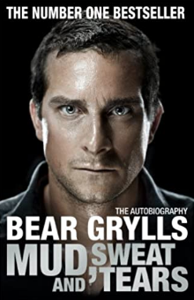
中文书名：《荒野求生：贝尔自传》
英文书名：Mud, Sweat and Tears
作 者：Bear Grylls
出 版 社： Channel 4
代理公司：PFD / ANA
页 数：480页
出版时间：2012年4月
代理地区：中国大陆、台湾
审读资料：电子稿
类 型：传记回忆录
中文简体字版曾授权已授权

《星期日泰晤士报》畅销书排行榜持续15 个星期位居榜首

内容简介：
本书作者贝尔•格里尔斯身上贴满神奇标签，但很多年前，他与你我无异。从一个普通的小男孩，到“站在食物链顶端的男人”，这中间发生过的一切，本书用30万字的深情回溯、60余张精彩照片娓娓道出——这里有一个最真实的贝尔：
六岁时的贝尔瘦弱怯懦，但他接受规则，不惧挑战，在距地七英尺高的单杠上，他像死野鸡一样倒挂，咬牙死撑；在荒无人烟的崇山峻岭中，他满怀热爱，跟着父亲攀岩，一次次摔倒，一次次爬起，一次次从泥浆中挺直腰身——这里有一个不屈服的贝尔；
十三岁，在伊顿公学念书的贝尔曾遭遇校园霸凌，为此，贝尔发奋强身，学空手道苦不堪言，同学者纷纷放弃，唯有贝尔执意坚持，最终以英国年龄最小选手资格远赴日本参赛，三年后成为全英最年轻的黑带二段选手——这里有一个不轻言放弃的贝尔；
十八岁中学毕业，贝尔许下登顶珠穆朗玛的心愿，不料却被亲友嘲笑；五年后，贝尔意外高空坠落，几近瘫痪，躺在病床上，贝尔心中的登顶之梦反而愈发强烈，康复后，历经千辛万苦，贝尔终于登顶世界之巅——这里有一个视艰险为荣耀、视危难为勋章的贝尔。
四十岁，贝尔誉满全球，垂范天下。新节目不断开播，包括凯特•温斯莱特、巴拉克•奥巴马等在内的嘉宾接踵而至，但在贝尔心中，外曾祖父瓦尔特•史迈尔斯当年在北爱尔兰海岸呼吸过的海风仍不时飘过，祖辈的谆谆训戒仍不时在耳边回响：“绅士”并非来自血统，而是来自人格，“贫乏”不仅因为物质，更是因为灵魂——这里有一个追梦不舍、人格伟岸的贝尔。

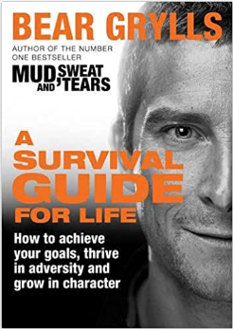
中文书名：《本能：突破瓶颈，改变命运》
英文书名：A Survival Guide for Life
作 者：Bear Grylls
出 版 社：Bantam Press
代理公司：PFD / ANA
页 数：288页
出版时间：2012年10月
代理地区：中国大陆、台湾
审读资料：电子稿
类 型：励志
中文简体字版曾授权已授权

内容简介：

《本能：突破瓶颈，改变命运》是一本世界级成功学心理学著作，由探索频道《荒野求生》主持人贝尔·格里尔斯所著。贝尔认为：本能是人本来就有的能力，是人突破瓶颈、改变命运，实现成功的决定性力量，它往往不为人知，通常只能在危急的情况下才能被激发出来。但是如果一个人通过适当的训练，掌握住一些关键性原则如不断地进行视觉化演练，本能就可以随时随地都被激发出来。人体本能激发10%，人生成功率激增300%。
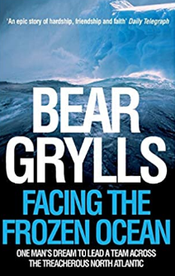

中文书名：《荒野求生：面对冰封的海洋》
英文书名：FACING THE FROZEN OCEAN
作 者：Bear Grylls
出 版 社： Pan
代理公司：PFD / ANA
页 数：336页
出版时间：2005年4月
代理地区：中国大陆、台湾
审读资料：电子稿
类 型：励志
中文简体字版曾授权已授权

内容简介：
1998年，贝尔自珠穆朗玛峰归来，在经历过巨大的登顶成功的喜悦后，便面临着一个十分棘手但非常现实的问题：接下来该如何生活？
在随后的几年里，贝尔到处演讲、写书、与莎拉结婚、去西班牙读书……总之，像所有体面的男人那样中规中矩，绅士、精致、优雅，过着一种中产阶级的格调生活。
但在内心深处，贝尔却渴望体验与众不同的生活，一种让他觉得做什么都很开心且能通过分享这些经历来谋生的非凡生活，这个专为冒险而生的男人，自从已故的父亲在童年的他心上种上梦想的种子后，他的血管里就开始流淌着不安分的血液。老贝尔常常对贝尔说：“人生中只有两件事真正重要。第一是要有梦想，第二是要照顾你的朋友。除此之外，其他的都是些细枝末节。简单地说，这就是人生。”
2000年初，一个偶然的机会，贝尔萌生了再次出发探险的念头，他决定率领一个团队乘坐一艘硬底开放式小艇跨越北大西洋，那段时间里，镇日萦绕着他的就是冰山，强风，鲸鱼，拉布拉多海……他开始夜夜失眠，脑海里不断浮现出无穷的想象——重要的是，这个冒险之梦让贝尔重新找到了生活的重心。
但生活从来不是一帆风顺，为了这个冒险梦，贝尔准备了整整3年，终于驾着一叶孤舟，在无人协助的情况下，历时3月，九死一生，涉险10000里，成功横渡了诡谲莫测的北大西洋，为威尔士亲王信托基金募捐到了一笔巨款。此后，贝尔的事业开始益发出色——为英国第4频道拍摄《军队大逃亡》、在高空举办晚宴打破吉尼斯世界纪录、与探索频道合作拍摄《荒野求生》……成为全英国和全世界都喜欢的男人。
本书就是这次探险的真实记录，该书曾获得英国年度最佳运动书籍威廉希尔体育图书奖。然而本书决不能仅仅看作是一本如何冒险的书，通过对那段惊心动魄历程的再现，我们能够重现发现梦想、信仰、友谊对人是多么的重要，特别是在伟大的自然面前——如果你刚刚从地狱般的牢笼挣脱，你一定会更加珍惜今天的生活。

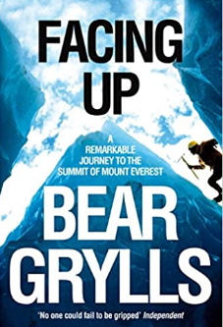
中文书名：《没有什么可以打败你》
英文书名：Facing Up: A Remarkable Journey to the Summit of Mount Everest
作 者：Bear Grylls
出 版 社： Pan
代理公司：PFD / ANA
页 数：304页
出版时间：2001年3月
代理地区：中国大陆、台湾
审读资料：电子稿
类 型：励志
中文简体字版曾授权已授权

内容简介：
这是一本通过讲述贝尔探险珠峰经历，揭秘贝尔为什么 “无所不能”的励志故事书。
假如贝尔•格里尔斯没能登上珠穆朗玛峰，还会有后来风靡全球的《荒野求生》么？许多年后，面对记者的诘问，贝尔以他一贯的英式幽默谦逊地答道：“我从来没有征服过珠穆朗玛峰，而是珠峰允许我从一面匍匐向上，然后在顶上停留了几分钟。”
在此之前，贝尔•格里尔斯是一名特种兵，在英国SAS空勤特种部队服役，1996年夏，在南非的一次跳伞中，不幸摔断了3截脊骨，在病床上昏睡了三月之久，是求生的本能和攀登珠峰的梦想让他活了下来——自从8岁生日那天，老贝尔送给贝尔一张珠峰的照片后，他就萌生了征服珠峰的念头。
贝尔痊愈后，被迫离开了服役3年的部队。他不顾家人反对，毅然加入了内尔珠穆朗玛远征队。被拒绝203次后，贝尔终于筹集齐了25,000美金，然后和米克一起朝着珠峰进发了。公元1998年5月26日上午7点22分，年仅23岁的贝尔•格里尔斯登上了珠穆朗玛峰，成为英国最年轻的成功登顶并活着下来的人——而他的老友米克并没有他那么幸运，由于氧气耗尽，他不得不在距珠峰300英尺的地方停了下来。
把海拔8,848米的珠峰踩在脚下，可不是一件说走就走旅行那样玩玩哒的小事。在人类首次成功登顶的45年后，尽管登山的辅助设备越来越先进，但攀登珠峰的死亡率一直保持不变：每6个成功登顶者中，就会有1人丧命。这次攀登过程中，贝尔有4位同伴就不幸长眠于斯。他和他的队友们承受了90天氧气稀薄、睡眠短缺、气候寒冷等极限考验，事实上，第一次侦查攀登，贝尔就坠进了19,000英尺的万丈深渊，好在一根绳子拉住了他。而在下山的途中，冰峰突然崩裂，贝尔又差一点命丧大山。
本书就是这次荒野之旅的完整记录，几乎每一页读来都让人心惊肉跳。和后来的电视节目《荒野求生》生存表演秀不同，这次攀登珠峰是生与死的较量，贝尔向我们展示了他一贯的勇气、信心、力量和谦卑——这个被奥普拉称为“无所不能”的男人，无论是作为普通人，还是前特种兵，或者电视明星主持人，无论他是否登上过珠峰，他永远都是我们喜爱的那个贝尔•格里尔斯，因为他的词典里从来没有失败这个词——“人生来就不是为了被打败的，人能够被毁灭，但是不能够被打败。”

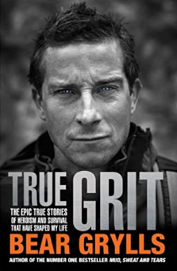
中文书名：《极限重生》
英文书名：TRUE GRIT
作 者：Bear Grylls
出 版 社： Bantam Press
代理公司：PFD / ANA
页 数：368页
出版时间：2013年10月
代理地区：中国大陆、台湾
审读资料：电子稿
类 型：励志
中文简体字版曾授权已授权

内容简介：
贝尔知道如何才能生存下去，但他绝不是第一个。就拿美国投弹手路易• 赞贝里尼来说，他仅靠着捕杀鲨鱼和喝信天翁的血在海上存活了47天，后来又从饱受折磨、囚居多年的日本战俘营逃脱。再如马库斯•鲁特埃勒，海豹突击队队员，“红翼行动”唯一的幸存者，在身负重伤的情况下，单枪匹马地解决了一个塔利班军团，孤身一人穿过了塔利班控制的阿富汗山区。又如南度•帕拉多，他所乘坐的飞机在安第斯山失事，为了活下来只能吃死去的同伴的尸体。
在这本扣人心弦的新书中，贝尔讲述了一些冒险家、探险家、军人和间谍，在极端的环境，凭借着勇气生存下来的故事，这些故事激发并鼓舞了他，有些故事可能读起来会令人不舒服——求生从来不是一件美丽的事，但活下来总令人尊敬。不管是男人还是女人，他们都有令人洒泪的勇敢、视死如归的坚韧、非比寻常的心理素质，一言以蔽之：他们都拥有真正的勇气。
本书写作于贝尔离开Discovery频道后、在贝尔求生学院的教学之余。2013年12月，贝尔携新著和新节目重新回归Discovery频道，目前全球热播的《极限重生》即根据此书拍摄。

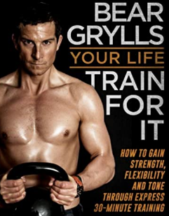
中文书名：《贝尔健身》
英文书名：YOUR LIFE: TRAIN FOR IT
作 者：Bear Grylls
出 版 社： Bantam Press
代理公司：PFD / ANA
页 数：208页
出版时间：2014年6月
代理地区：中国大陆、台湾
审读资料：电子稿
类 型：保健
中文简体字版曾授权已授权

内容简介：
《贝尔健身》是“荒野求生”主持人贝尔首创的综合健身法，三位一体完美融合了“力量、HIIT（高强度间歇训练）和瑜伽”。真以其亲和性和高效性风靡全球，引发了一场关于健身的革命浪潮！
贝尔•格里尔斯，享誉全球的探险节目《荒野求生》主持人，被誉为“站在地球食物链最顶端的男人”，他健康、强壮、勇敢、自信的形象深得全世界亿万观众的喜爱和追捧。然而，30岁前的贝尔并非我们现在看到的这种状态，那时候的他至少比现在胖一倍，而且因为遭遇过一次跳伞意外事故，导致他背部三节脊骨损坏，几乎瘫痪。
重伤后的贝尔迫切渴望重新回到荒野之中。强大的欲望促其独创了这套全新的健身方法，一种完美融合了力量、HIIT（高强度间歇训练）和瑜伽的健身计划。正是依靠这种具有革命性的健身法，贝尔不但重新站了起来，而且拥有了更健硕和强壮的体格，可以轻松完成那些让我们瞠目结舌的高难度野外探险和生存动作。贝尔健身法从来都不会只单独锻炼肌肉，它的训练永远都围绕效率和核心展开。不管男女老少，随时随地都可以锻炼，时间最多为半小时或者更少。让你在家里或者健身房里就能达到极限运动的效果，可以满足每个人的健身需要！坚持下去不仅会改善肌肉的力量和耐力，心血管的质量，身体的柔韧性和行动力，整个人都会焕然一新。


中文书名：《健康营养饮食》
英文书名：FUEL FOR LIFE
作 者：Bear Grylls
出 版 社： Bantam Press
代理公司：PFD / ANA
页 数：256页
出版时间：2015年12月
代理地区：中国大陆、台湾
审读资料：电子稿
类 型：保健
中文简体字版曾授权已授权

内容简介：

“贝尔写给你的荒野求生少年生存百科”是世界*野外生存大师贝尔•格里尔斯继“荒野求生少年生存小说系列”之后专为青少年创作的一套野外生存百科。贝尔将自己丰富的野外生存经验按照野外生存技巧、险境救命食物、户外强身运动、健康营养饮食四个主题总结成上百种简洁而有效的生存技能，利用图文结合地方式生动展现，教会孩子面对困境时保持从容镇静，运用技巧和智慧进行自救。实用的险境求生技巧，易懂的步骤解析图示，并穿插着贝尔亲历的探险故事作为案例，让本系列图书成为了一套培养青少年求生技能和生存智慧的实用宝典。《健康营养饮食》营养饮食并非意味着无趣、繁杂、乏味的三餐，在本书中，作者贝尔首次公布了他在生活中摸索总结的关于营养饮食的革命性方法，并告诉大家如何通过调整饮食让身体处在*状态。本书包含贝尔亲身实践的饮食建议，不仅有事实的支撑，还列出了科学依据。在书中，贝尔列出了日常生活中很多常见的营养误区，披露了贝尔私家珍藏的80多种简单又营养的食谱，以及贝尔亲自验证的八周饮食计划，让我们通过优质营养来保持头脑清醒、敏锐，让我们在人生旅途中始终保持健康、远离疾病。

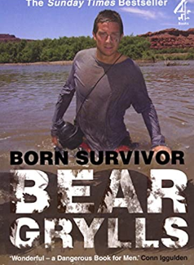
中文书名：《荒野求生手册》
英文书名：Born Survivor: Survival Techniques from the Most Dangerous Places on Earth
作 者：Bear Grylls
出 版 社：Channel 4
代理公司：PFD / ANA
页 数：253页
出版时间：2007年10月
代理地区：中国大陆、台湾
审读资料：电子稿
类 型：励志
中文简体字版曾授权已授权

内容简介：

他曾是英国皇家特种部队成员，获得“英国皇家海军少校”名誉头衔。
他21岁执行跳伞任务时身受重伤，却在23岁征服珠峰，创下世界纪录。
他在Discovery频道主持的《荒野生存》（Manvs.Wild）享誉全球。
他挑战过世界上危险的环境。
他是天生的冒险家。
他就是本书作者贝尔·格里尔斯，他将在本书中手把手教会你生存的八要素——
“求生意识，寻找水源，生活技能，制作工具，建避难所，应对天气，辨别方向，医学常识”。
他将告诉你，在各种恶劣环境里，包括山区、丛林、沙漠、大海和零度以下的区域里的求生之道。无论是缺乏实践经验的初级探险家，还是资深极限运动迷，本书都是手册。


中文书名：《终极求生》
英文书名：HOW TO STAY ALIVE
作 者：Bear Grylls
出 版 社： Channel 4
代理公司：PFD / ANA
页 数：448页
出版时间：2019年4月
代理地区：中国大陆、台湾
审读资料：电子稿
类 型：励志
中文简体字版已授权

内容简介：

276个硬技能，关键时刻能救命。生存大师贝尔•格里尔斯毫无保留地将多年求生经验集结成书，提供掌握求生技能的快速通道。 本书涵盖5大体系，62个场景，276种技能。既有户外场景，也有日常遭遇危险的应对方法：准备家庭救生包、食物中毒处理、如何与救援人员沟通、学会辨别方向、逃离失火建筑、地震求生、简单包扎、心肺复苏、近身格斗……配以简单图像，直观清晰地呈现了一套生存技能训练体系，帮助读者脱险、自救和救人。 不仅是求生宝典，更给你在逆境中保持镇定的底气。

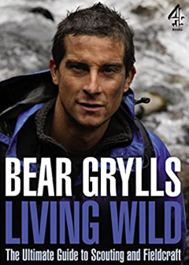
中文书名：《野外生存技巧》
英文书名：Living Wild: The Ultimate Guide to Scouting and Fieldcraft
作 者：Bear Grylls
出 版 社： Channel 4
代理公司：PFD / ANA
页 数：256页
出版时间：2009年11月
代理地区：中国大陆、台湾
审读资料：电子稿
类 型：励志
中文简体字版已授权

内容简介：

《野外生存技巧》是英国童子军总会的总领袖贝尔·格里尔斯专门为童子军创作的野外活动指南。书中详细介绍了各种野外求生技巧，从露营方法、觅食方法到野外救援，从装备选择、工具制作到自然观察等一应俱全，不仅能让孩子们学会从容应对野外各种困难，更能让他们学会动手，学会生存。

目录：
引 言
章 装备
第二章 工具
第三章 露营方法与拓荒
第四章 取火方法
第五章 野营烹饪
第六章 野外生存
第七章 怎样成为先锋
第八章 自然观察
第九章 野外急救与救援
第十章 求生：头脑和身体


中文书名：《险境救命食物》
英文书名：Extreme Food - What to eat when your life depends on it...
作 者：Bear Grylls
出 版 社：Corgi
代理公司：PFD / ANA
页 数：272页
出版时间：2015年7月
代理地区：中国大陆、台湾
审读资料：电子稿
类 型：励志
中文简体字版已授权

内容简介：

《险境救命食物》是贝尔创作的在极限条件下觅食求生的方法指导，书中既有各种野外食材的介绍、搜寻食物的方法，又有野外烹饪的技巧……贝尔以“食物链**的男人”的身份和丰富经验，教你懂得如何分辨出那些险境中救命的植物和动物并利用他们维持生命。书中很多食物曾不止一次救了贝尔的性命，也许有一天，它们会救到你……

目录：
第一部分 野外取食的基础知识
01 营火旁的烹饪风暴
02 鉴别可食及有毒的野生植物
03 可爱又可怕的真菌
04 野外捕鱼的方法
05 海中的美食
第二部分 野外捕捉猎物的技巧
06 追踪猎物
07 布置机关和陷阱
08 其他捕猎工具
09 处理、烹饪你的猎物
10 保存猎物
第三部分 意想不到的野外求生食物
11 “好吃”的虫子们
12 两栖类和爬行类也能吃
附录一 绳索
附录二 绳结
后记

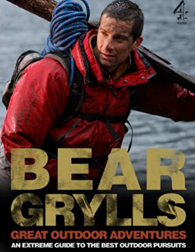
中文书名：《户外强身运动》
英文书名：Bear Grylls Great Outdoor Adventures: An Extreme Guide to the Best Outdoor Pursuits
作 者：Bear Grylls
出 版 社：Corgi
代理公司：PFD / ANA
页 数：256页
出版时间：2008年10月
代理地区：中国大陆、台湾
审读资料：电子稿
类 型：保健
中文简体字版已授权

内容简介：

《户外强身运动》是贝尔·格里尔斯就不同场景、不同条件的户外运动给父母和孩子们的详尽的运动指导。书中运动包括放风筝、爬树、扎营、钓鱼、徒步、攀岩、漂流、登山等。贝尔用他丰富的户外生存知识，阐明了这些运动的特点、注意事项、黄金法则等，让孩子们可以在运动中既能确保人身安全，又可痛快玩耍，享受户外运动的乐趣，也让准备尝试新运动的孩子可以提前进行了解，做好充分准备。

目录：
第一章 跳伞 飞翔与坠落的冒险之旅
第二章 滑雪 雪板与雪橇的极速滑落
第三章 风筝冲浪 驾驭气流的艺术
第四章 爬树与树屋 在树上栖息
第五章 户外游戏 任由本能去宣泄
第六章 徒步旅行 最原始的治疗之法
第七章 导航 失而复得的方法
第八章 穿越山野 真正意义上的自由
第九章 野外觅食 寻找自然的馈赠
第十章 搭帐篷 在大自然中体验宾至如归的感觉
第十一章 钓鱼 一项古老且娴熟的艺术
第十二章 洞穴探险 探索地球的“动脉”
第十三章 游泳和冲浪 沉浸在自然力之中
第十四章 潜水 探索一个全新的世界
第十五章 漂流 令人惊叹的水上乐趣
第十六章 攀岩与攀海崖 悬崖上的生活
第十七章 登山 终极挑战

谢谢您的阅读！
请将回馈信息发至：黄家坤（Jackie Huang）
安德鲁﹒纳伯格联合国际有限公司北京代表处
北京市海淀区中关村大街甲59号中国人民大学文化大厦1705室, 邮编：100872
电话：010-82504106
传真：010-82504200
Email: JHuang@nurnberg.com.cn
网址：www.nurnberg.com.cn
微博：http://weibo.com/nurnberg
豆瓣小站：http://site.douban.com/110577/
新浪微博：安德鲁纳伯格公司的微博_微博 (weibo.com)
微信订阅号：ANABJ2002

